**荷兰**

输入文件:csv(utf-8) 输出文件:csv(utf-8)

Step1.先打开网页: <https://www.bol.com/nl/s/?>，如图1。根据图示1单击”Accepteren”按钮(记得写需求之前需要先清除浏览记录,否则类似按钮不会出现)。

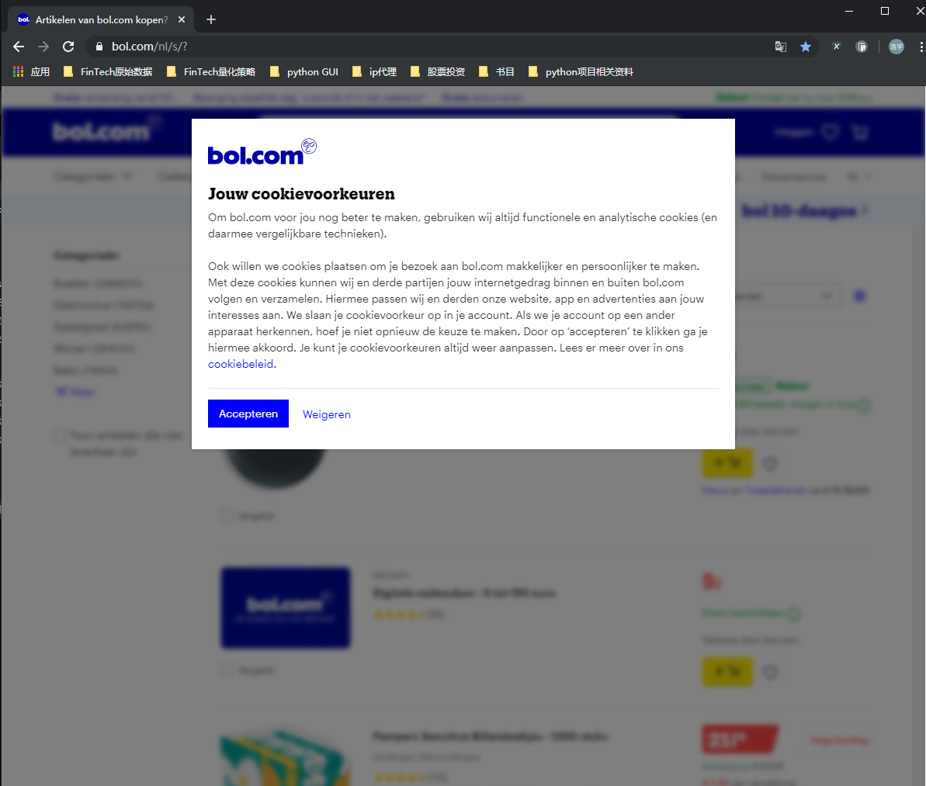

图1

Step2.在搜索框中输入isbn编号，如图2。

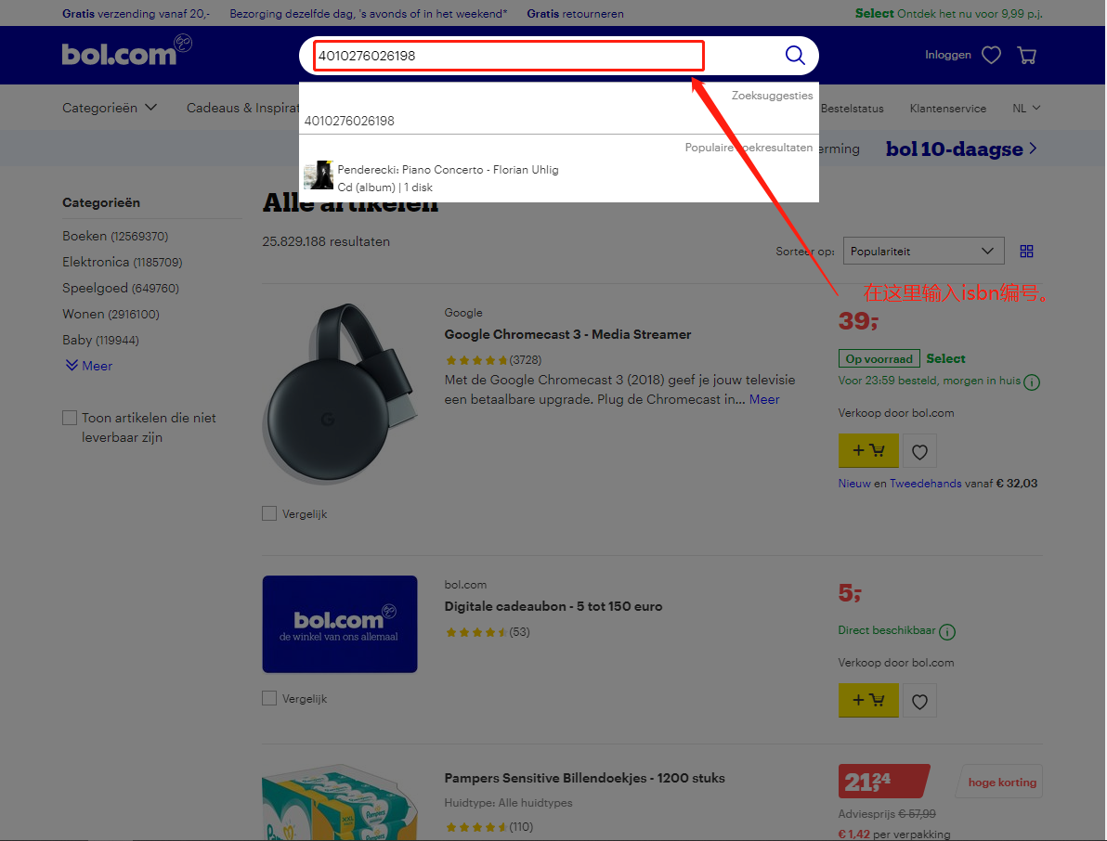

图2

Step3.如果出现图3的情况，则说明该待搜索信息没有任何结果。那么在该编号前添加一个0,返回Step2重新输入带搜索信息再次搜索,直到重复三次失败则放弃该编号。

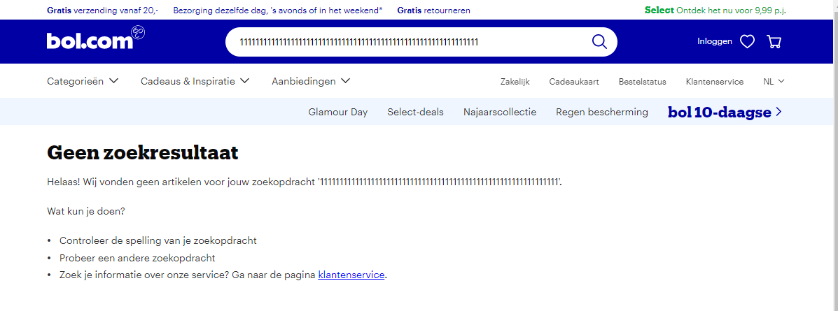

图3

Step4.如果出现图4的情况，点击第一个图片或者右侧粗黑字体以进入详情页。

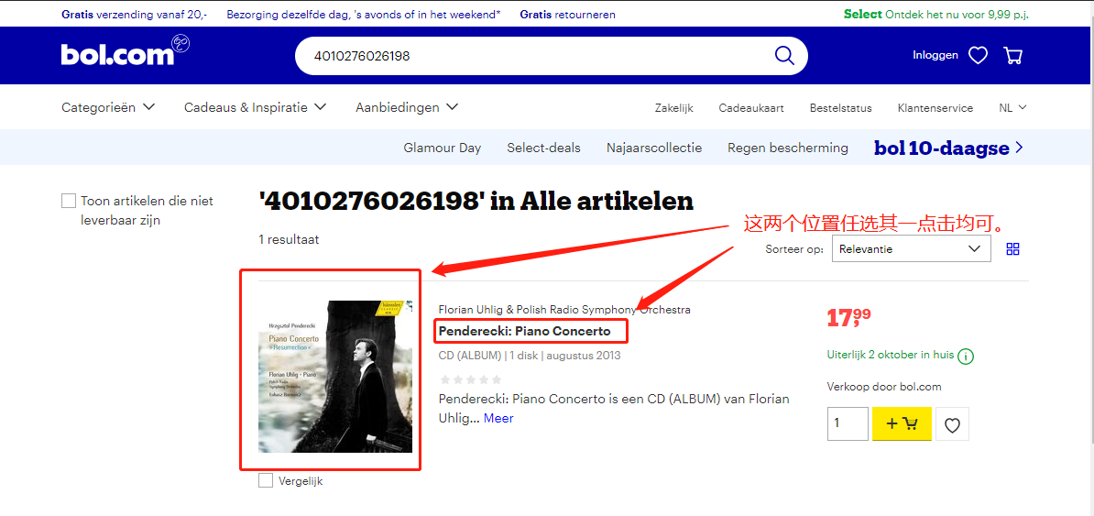

图4

Step5.如图5。依此点击两个”Toon meer”按钮以显示全部信息。

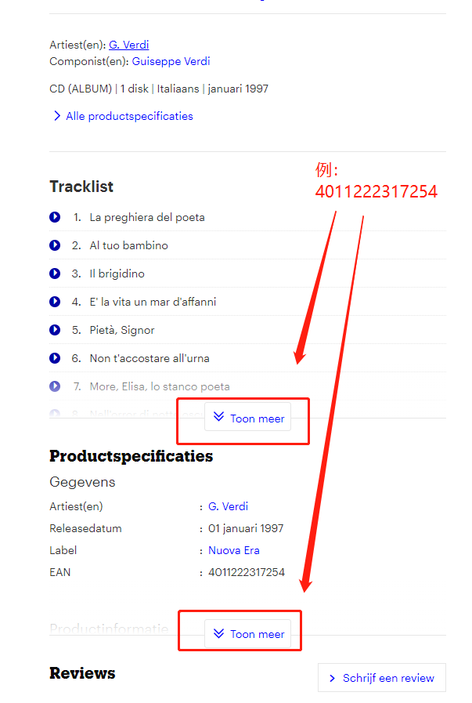

图5

Step6.依次抓取字段1.

* 如图6,题目中”:”后的句子,执行首字母大写其余字母小写的操作,录入245a.
* 如图6,紧跟图片下方的数据,按照”Componist(en)”>”Artiest(en)”的顺序,后面蓝字录入245c.注,如有数据内容为Various,则应忽略该小项数据内容.
* 如图6,紧跟图片下方的数据,对”Componist(en)”后面的蓝字颠倒后执行大小写规范操作,填入100a.

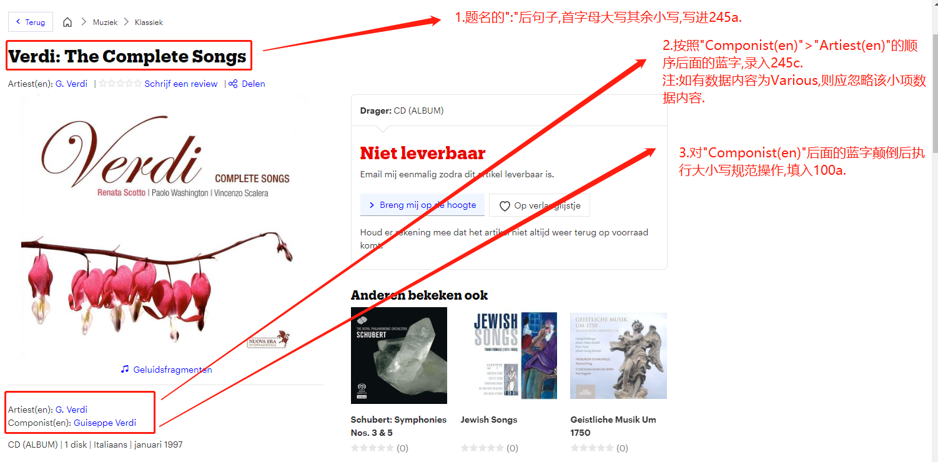

图6(例:4011222317254)

Step7. 抓取节目单, 以”CD {CD序号}:{节目序号}.{节目内容} ({时间}) ; {节目序号}.{节目内容} ({时间}) … -- CD {CD序号}:{节目序号}.{节目内容} ({时间})…”形式写入505a.

注:本模块有两种类型,按照是否为单一Tracklist划分,如图7-1与图7-2.

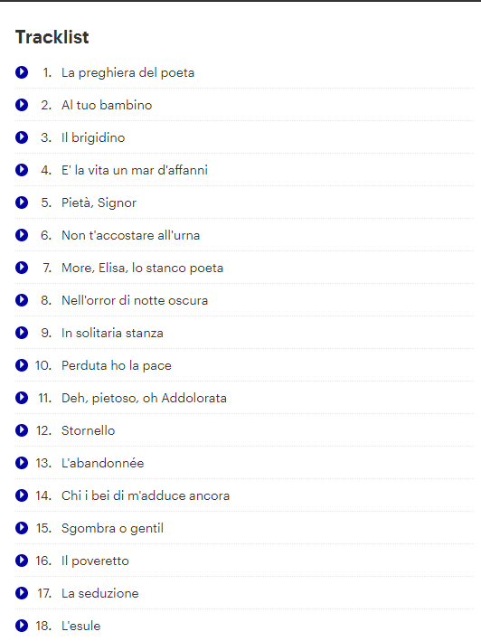 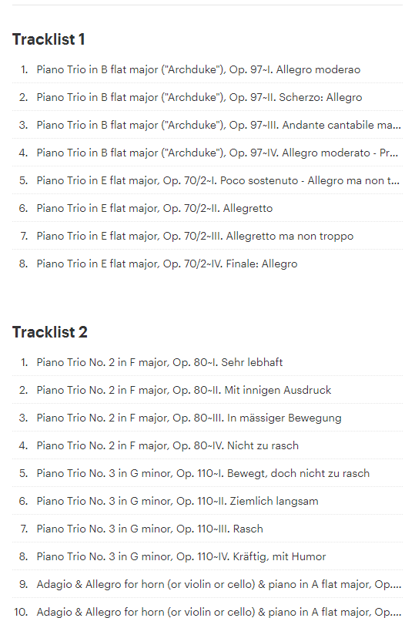

图7-1:例: 4011222317254 图7-2:例:8025726119296

Step8.依次抓取字段2.

* 如图8,”Releasedatum”后面内容中的年份(四位连续数字)录入260c.
* 如图8,”Label”后面的内容录入260b.
* 如图8,”EAN”后面的内容录入024a.同时把后七位数字录入028a.
* 如图8,”Anatal stuks in verpakking”后面的内容录入024c.
* 如图8,以”{Anatal stuks in verpakking内容的数字} audio disc(s) {Speelduur内容}”的形式录入300a.
* 如图8,”Taal”后面的内容前三位字母小写录入041a.
* 如图8,”Muziekgenre”后面的内容录入650a.

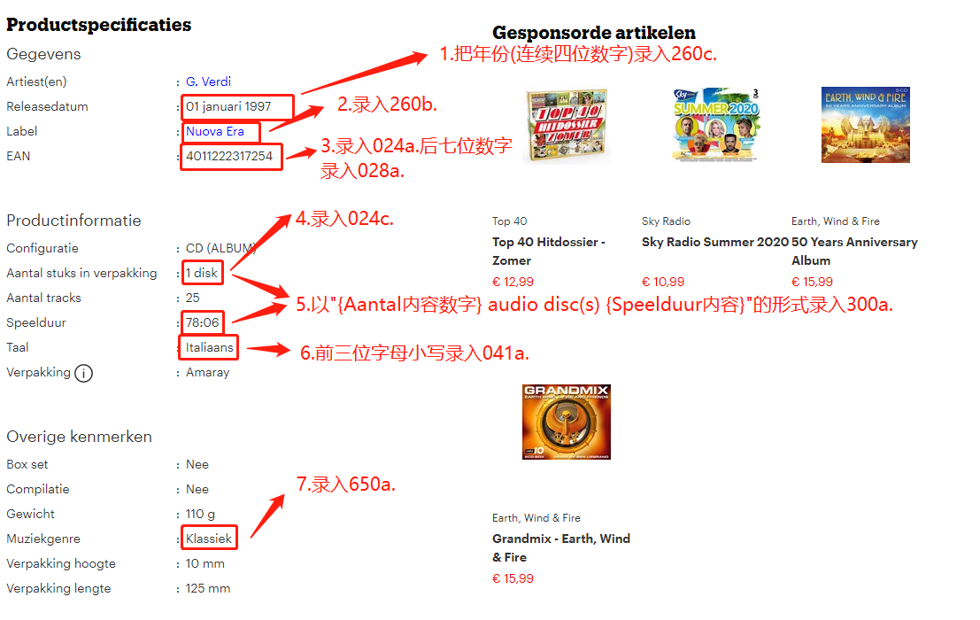

图8.例(4011222317254)

最终结果示意:

024a:4011222317254

028a:401122

024c:[CD 1]

245a:The complete songs

245c:Guiseppe Verdi

100a:Verdi, Guiseppe

041a:ita

260b:Nuova Era

260c:1997

300a:1 audio disc (78:06)

650a:Klassiek

505a:1.La preghiera del poeta -- 2.Al tuo bambino -- 3.Il brigidino -- 4.E' la vita un mar d'affanni -- 5.Pietà, Signor -- 6.Non t'accostare all'urna -- 7.More, Elisa, lo stanco poeta -- 8.Nell'orror di notte oscura -- 9.In solitaria stanza -- 10.Perduta ho la pace -- 11.Deh, pietoso, oh Addolorata -- 12.Stornello -- 13.L'abandonnée -- 14.Chi i bei di m'adduce ancora -- 15.Sgombra o gentil -- 16.Il poveretto -- 17.La seduzione -- 18.L'esule -- 19.Il tramonto -- 20.La zingara -- 21.Ad una stella -- 22.Lo spazzacamino -- 23.Il mistero -- 24.Brindisi (2. Version) -- 25.Brindisi (1. Version)